Тема 6 Гидробиоценозы как биологические
системы гидросферы

6.1 Общая характеристика гидробиоценозов
6.2 Структура гидробиоценозов
6.3 Разнообразие гидробиоценозов

6.1 Общая характеристика гидробиоценозов

Гидробиоценоз – биологическая система, включающая популяции разных видов растений, животных, микроорганизмов, которые населяют определенный участок водного объекта (водной толщи, дна и т.д.), то есть определенный биотоп (экотоп).
Термин «гидробиоценоз» отражает межпопуляционные взаимосвязи гидробионтов разных трофических уровней в условиях водной среды. В самом названии «гидробиоценоз» отражены три составялющие такой системы: «гидро» (водная среда), «био» (биота) и «ценоз» (сообщество). В отличие от популяций, гидробиоценозы включают гидробионтов разных систематических групп. Они связаны между собой не только местообитанием, но и трофическими взаимоотношениями (рисунок 6.1).

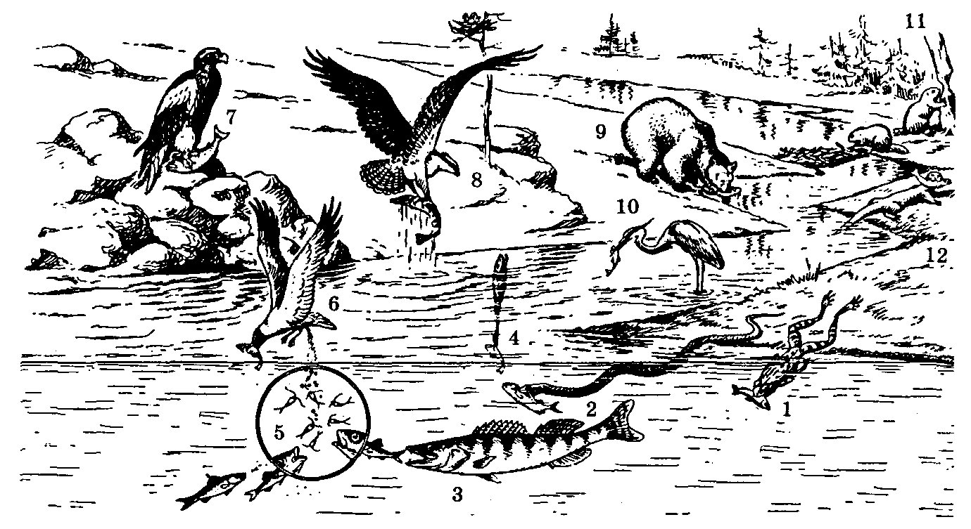

1– лягушка, схватившая рыбу; 2 – уж с пойманной рыбой; 3 – охота судака; 4 – крохаль ныряет за добычей; 5 – рыбы охотятся за циклопами; 6 – чайка, поймавшая рыбу; 7 – орлан с пойманной рыбой; 8 – скопа; 9 – медведь ест рыбу; 10 – цапля; 11 – бобры возле запруды; 12 – выдра

Рисунок 6.1 – Основные формы биотических связей во внутренних
водоемах [2]

Автотрофные организмы создают органическое вещество (первичную продукцию), которое становится источником питания для организмов других трофических уровней (гетеротрофных организмов, консументов). Среди последних выделяются первичные консументы – растительноядные животные и вторичные – хищники, потребляющие первичных (рисунок 6.2). Гидробиоценоз может рассматриваться как живая надорганизменная биологическая система только в том случае, когда все ее элементы включаются в единую взаимосвязанную трофическую цепь круговорота вещества и энергии [2]. В водных и, в частности, морских экосистемах пищевые цепи хищников, как правило, длиннее, чем в наземных (рисунок 6.3).
Для водных организмов среда их обитания является одновременно и их внутренней средой, из которой они получают кислород, биогенные элементы и куда выделяют продукты жизнедеятельности (экзометаболиты). Между организмами и растворенными в воде веществами постоянно осуществляется метаболическая связь.

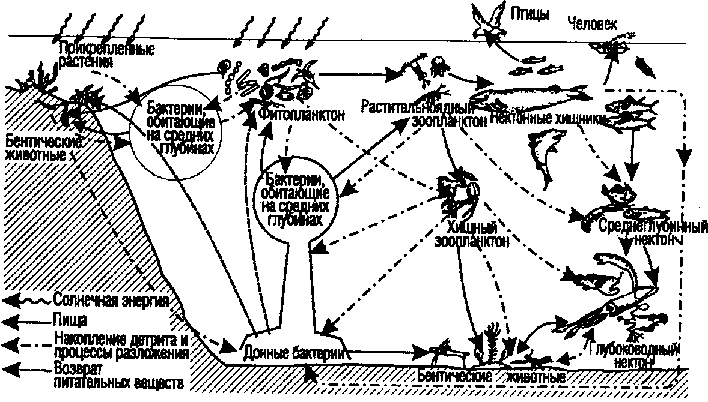

Рисунок 6.2 – Схема основных направлений обмена энергии
и вещества в океане

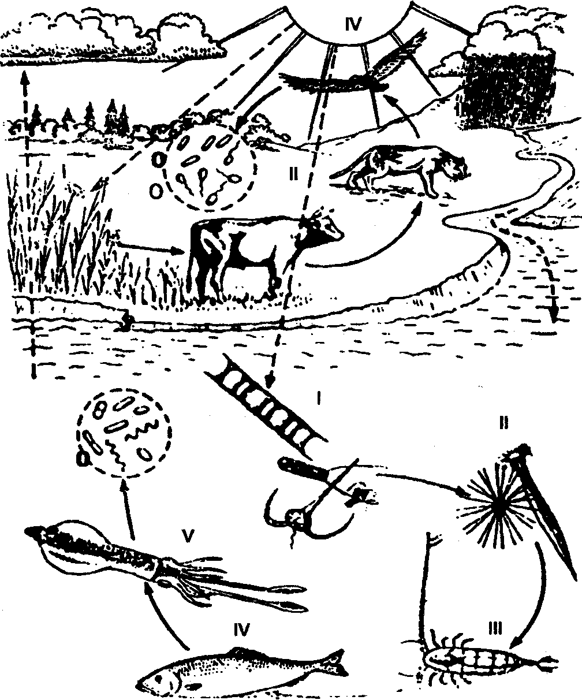

I – продуценты; II – травоядные; III, IV, V – плотоядные; 0 – деструкторы

Рисунок 6.3 – Пищевые цепи в наземной и водной экосистемах

При всей многокомпонентности и многофункциональности гидробиоценоза он функционирует как единая система, подчиненная специфическим закономерностям.
6.2 Структура гидробиоценозов

В гидробиоценозе могут выделяться четко ограниченные локальные сообщества растений и животных. Они не являются доминирующими, но играют довольно заметную роль в функционировании гидробиоценоза.
Помимо доминантных и специфичных (характерных) видов растений и животных в составе гидробиоценозов встречаются виды, представленные немногочисленными особями. Они не определяют общей структуры биоценоза, но при некоторых изменениях условий среды могут играть важную роль в его биологическом разнообразии. Используя разные источники питания, такие немногочисленные организмы при определенных условиях могут значительно увеличивать свою численность и биомассу и даже занимать в биоценозе доминирующее положение [2].
Для водной среды характерна вертикальная структура гидробиоценозов. Она определяется, в первую очередь, экологическими условиями, типичными для отдельных зон водных объектов. Для пелагических зон определяющими факторами являются освещенность, температура, газовый режим, концентрация биогенных элементов, для больших глубин – гидростатическое давление, характер грунтов, динамика водных масс.
Гидробионты в экосистемах пребывают в постоянном контакте и объединены топическими и трофическими взаимоотношениями.
Топические взаимоотношения обусловлены совместным обитанием разных популяций в одном биотопе и межвидовой конкуренцией за жизненное пространство, растворенный кислород и др.
Трофические связи формируют трофические цепи различного типа, по которым циркулируют потоки энергии. Каждый член трофической цепи выступает по отношению к предыдущим как хищник, а по отношению к последующим – как жертва.
Выделяются также два типа связей:
- миграционные (фюрические);
- фабрические (использование организмами одного вида представителей другого или разрушенных частей их тела (раковины моллюсков) как субстрата для поселения).
Отдельный тип межпопуляционных связей составляют антибиотические связи – выделение гидробионтами антибиотиков и токсических веществ (синезелеными водорослями, ядовитыми рыбами), пагубно влияющих на других организмов. Это так называемое «химическое оружие» гидробионтов в борьбе за существование.
Распространенными типами связей в гидробиоценозах, как и в наземных экосистемах являются хищничество, паразитизм, конкуренция, симбиоз и его различные типы: комменсализм, мутуализм и др.
Одной из форм взаимоотношений в гидробиоценозах является стимуляция – ускорение роста организмов одних популяций другими. Например, для нормального развития диатомовых водорослей необходим витамин В₁₂, выделяемый в процессе жизнедеятельности некоторыми бактериями.

6.3 Разнообразие гидробиоценозов

Гидробиоценозы, состоящие из автотрофных и гетеротрофных организмов, называются полночленными. Иногда встречаются водные экосистемы, в которых практически отсутствуют автотрофные организмы, а имеются лишь гетеротрофные. К таким неполночленным гидробиоценозам относятся биоценозы водоемов темных пещер, где не может происходить фотосинтез. В то же время здесь могут жить простейшие, хемосинтезирующие бактерии, некоторые беспозвоночны, которые питаются готовыми органическими веществами, поступающими извне – из фильтрационных вод [2].
В состав полночленных гидробиоценозов входят гидробионты различных систематических групп: микро- и макроводоросли, высшие водные растения, бактерии, простейшие, беспозвоночные, рыбы.
Гидробиоценозы подразделяются на:
- альгоценозы (сообщества водорослей);
- фитоценозы (сообщества высших водных растений);
- зооценозы (сообщества животных);
- ихтиоценозы (сообщества рыб) и т.д.
По характеру биотопа среди гидробиоценозов выделяют:
- гидробиоценозы толщи воды;
- литоральной зоны;
- песчаного грунта;
- морские и др.
В зависимости от характера донных грунтов в континентальных водоемах различают биоценозы:
- песчаных грунтов (псаммофильные);
- глинистых грунтов (аргилофильные);
- каменистого дна (литофильные);
- ила (пелофильные).
Для лотических (проточных) водных экосистем к названию биоценоза прибавляется приставка «рео»: псаммореофильные (биоценозы речных экосистем с песчаным дном), аргилореофильные (с глинистым) и т.д.

